Universidad de San Carlos de Guatemala
Facultad de Ingeniería
Escuela de Ciencias y Sistemas
Sistemas de Bases de Datos 1
Ing Luis Espino
Paulo Argueta

Proyecto #1:

Registro Académico Facultad de Ingeniería USAC

Jairo Adelso Gómez Hernández
Carne 201902672
Sección B

Guatemala 25 de Marzo de 2026

Introducción

El presente proyecto modela un sistema de control académico para la Facultad de Ingeniería de la Universidad de San Carlos de Guatemala. La base de datos permite registrar estudiantes, carreras, planes de estudio, cursos, catedráticos, secciones, horarios, asignaciones e inscripciones, con el propósito de organizar la información académica y responder consultas relacionadas con aprobación de cursos, cierre de carrera y trazabilidad del avance estudiantil.

Proyecto#1 - Registro Académico Facultad de Ingeniería USAC – SB1

La Facultad de Ingeniería de la Universidad de San Carlos de Guatemala ha decidido
contratarlo para realizar el análisis, diseño e implementación de un sistema de control
académico que lleve el registro de la población estudiantil.
La Decana de la Facultad le solicita que, junto a la directora de Control Académico,
determinen lo necesario para poder iniciar con el trabajo. La directora le indica que en
la Facultad de Ingeniería se tiene un aproximado de 10 carreras que los estudiantes
pueden llevar de forma simultánea (hasta un máximo de dos carreras), como por
ejemplo los estudiantes que llevan las carreras de Ingeniería Mecánica-Industrial,
Mecánica-Eléctrica; o solo una carrera como es el caso de los estudiantes de Ingeniería
en Sistemas y que cada carrera pertenece a una unidad académica determinada.
La directora también le indica que los docentes de la facultad, pueden ser catedráticos
de uno o más cursos, en uno o más días, en uno o más periodos de clase y en uno o
más salones. Los salones pueden ser utilizados por uno o más catedráticos y que lo
salones se encuentran en diferentes edificios. Además, le indica que las carreras se
identifican con un código y con un nombre, que los docentes se identifican con un código
de docente, nombre completo y sueldo Mensual. Los salones se identifican con un
código de edificio y código de salón y la capacidad del salón.
En un mismo horario se pueden dar uno o más cursos por uno o más catedráticos. En
un salón los docentes pueden dar sus clases en diferentes en horarios. Y le indica
también que los cursos se identifican con un código de curso y un nombre. Y que un
periodo en que se imparten los cursos se identifica por un código de periodo, una hora
de inicio y una hora de fin y que también se debe tomar él cuenta el día en que se
imparte el curso y que el día se identifica con un número de día y un nombre.
Para que un alumno pueda asignarse los cursos debe estar inscrito previamente en una carrera y en un plan (matutino, vespertino, nocturno o mixto). También le indica que para llevar el registro de los alumnos se identifican con un número de carnet, nombre completo, ingreso familiar y fecha de nacimiento. Que las inscripciones se identifican con el código de carrera y el número de carnet del estudiante y la fecha de inscripción Luego le indica que un plan se identifica con el código de la carrera y el código del plan, el nombre del plan, el año que inicia el plan, el ciclo con que inicia el plan, en año en que finaliza el plan, el ciclo en que termina el plan y los números de créditos necesarios para cerrar la carrera en ese plan. Cada carrera tiene un pensum de estudios que contiene información sobre la carrera que está estudiando como por ejemplo: cursos obligatorios, optativos, número de créditos, nota de aprobación, zona mínima, cursos prerrequisito y que para el control de los pensum por estudiante se lleva el control de la carrera, el plan y el código de curso, la obligatoriedad del curso, los números de créditos que un estudiante obtiene al ganar el curso, la nota de aprobación del curso, la zona mínima que debe obtener en el curso para tener derecho a examen final y el código de curso prerrequisito. Los cursos prerrequisitos deben pertenecer a una carrera, un plan, tener un código y su código de prerrequisito correspondiente. Que una sección debe tener su código, pertenecer a un año y un ciclo específico y debe estar asignada a un catedrático. Luego le indica que la asignación de los cursos por los estudiantes debe identificarse por el número de carnet, el código del curso, la sección a la que el estudiante se asignó, el año, el ciclo, la zona y la nota del curso. Y finalmente le indica que cada curso se debe asignarse en un horario específico y debe contener el código del curso, la sección, el año, el ciclo, el periodo, el día, el edificio y el salón. Y que los edificios pueden tener uno o más salones con diferentes capacidades para poder recibir a los alumnos. Como se podrá dar cuenta la directora de Control Académico tiene mucho conocimiento y experiencia en todo lo que se refiere a llevar el control al día de cada curso, estudiante, salón, horario, plan (pensum), etc., por lo que debe realizar un excelente diseño E-R de datos (objetos) y diseño físico para que el sistema responda a las necesidades de la facultad.

Reglas del negocio (check_Constraints)
1. Para aprobar un curso es necesario tener una zona >= zona mínima y una nota
>= nota de aprobación, que corresponda al plan (pensum) vigente en la asignación (para cualesquiera de las carreras en que inscrito un estudiante), además de haber aprobado los prerrequisitos de créditos y los cursos prerrequisito del curso en ese plan (pensum).
2. Los promedios se calculan solamente sobre notas aprobadas (dependiendo del
plan o pensum en que se asignó el curso).
3. Para cerrar en una carrera es necesario aprobar todos los cursos obligatorios de
Sistemas de Bases de Datos 1 la carrera antes de que finalice el período de vigencia del plan (pensum) en que se está cerrando. Es posible incluir cursos que se aprobaron en planes
anteriores. Además, es necesario tener al menos la cantidad de créditos
necesarios para cierre.
4. Para que un estudiante sea considerado el mejor estudiante de su promoción,
debe tener el mejor promedio y no haber perdido ningún curso.

Diccionario de Datos
Entidad: CARRERA
Representa cada una de las carreras académicas que ofrece la Facultad de Ingeniería. Esta entidad es necesaria porque el sistema debe permitir registrar estudiantes inscritos en una o más carreras, así como asociar planes de estudio, pensum e inscripciones.
Atributos:
    - cod_carrera: identificador único de la carrera.
- nombre_carrera: nombre oficial de la carrera.
- unidad_academica: unidad académica a la que pertenece la carrera. Aunque este atributo aparece en el enunciado, en los archivos de carga no fue utilizado, por lo que su uso en la implementación puede ser opcional o quedar documentado como atributo no cargado.
Razón de la entidad: Se requiere para organizar la estructura académica, ya que varias otras entidades dependen de ella, como PLAN, INSCRIPCION y PENSUM.

Entidad: ESTUDIANTE
Descripción: Representa a cada alumno registrado dentro del sistema académico.
Atributos:
- carnet: identificador único del estudiante.
- nombre_estudiante: nombre completo del estudiante.
- ingreso_familiar: dato socioeconómico solicitado en el enunciado.
- fecha_nacimiento: fecha de nacimiento del estudiante.
Razón de la entidad: Es una de las entidades centrales del sistema, ya que permite llevar el control de inscripciones, asignaciones y avance académico.

Entidad: CATEDRATICO
Descripción: Representa a los docentes que imparten cursos en la facultad.
Atributos:
- cod_catedratico: identificador único del docente.
- nombre_catedratico: nombre completo del catedrático.
- sueldo_mensual: salario mensual del docente.
Razón de la entidad: Es necesaria porque una sección debe estar asignada a un catedrático, y un mismo docente puede impartir uno o varios cursos.

Entidad: CURSO
Descripción: Representa las unidades académicas que forman parte de los planes de estudio.
Atributos:
- cod_curso: identificador único del curso.
- nombre_curso: nombre del curso.
Razón de la entidad: Permite registrar qué cursos existen y relacionarlos con pensum, secciones, prerrequisitos y asignaciones.

Entidad: PERIODO
Descripción: Representa los períodos de clase en los que se pueden impartir cursos durante el día.
Atributos:
- cod_periodo: identificador del período.
- hora_inicio: hora en que inicia el período.
- hora_fin: hora en que finaliza el período.
Razón de la entidad: Se utiliza para construir los horarios y controlar en qué espacio temporal se imparte una clase.

Entidad: DIA
Descripción: Representa los días en los que se pueden programar cursos.
Atributos:
- cod_dia: identificador numérico del día.
- nombre_dia: nombre del día.
Razón de la entidad: Es necesaria para estructurar el horario de los cursos y controlar en qué día se imparte cada sección.

Entidad: SALON
Descripción: Representa los salones físicos donde se imparten los cursos.
Atributos:
- cod_edificio: identificador del edificio.
- cod_salon: identificador del salón.
- capacidad: capacidad máxima del salón.
Razón de la entidad: Permite registrar la ubicación física de las clases y relacionar cada horario con un espacio real disponible.

Entidad: PLAN
Descripción: Representa el plan de estudios de una carrera dentro de un intervalo de vigencia.
Atributos:
- cod_plan: identificador del plan.
- nombre_plan: nombre del plan.
- anio_inicio: año en que inicia la vigencia del plan.
- ciclo_inicio: ciclo en que inicia la vigencia.
- anio_fin: año en que finaliza la vigencia.
- ciclo_fin: ciclo en que finaliza la vigencia.
- creditos_cierre: cantidad de créditos requeridos para cerrar la carrera en ese plan.
Razón de la entidad: Es necesaria porque una misma carrera puede tener distintos planes a lo largo del tiempo, y las reglas académicas dependen del plan vigente.

Entidad: INSCRIPCION
Descripción: Representa el registro de que un estudiante está inscrito en una carrera.
Atributos:
- fecha_inscripcion: fecha en que el estudiante quedó inscrito en la carrera.
- Relación con ESTUDIANTE.
- Relación con CARRERA.
Razón de la entidad: Permite controlar en qué carreras está inscrito un estudiante y desde cuándo.

Entidad: PENSUM
Descripción: Representa el conjunto de cursos pertenecientes a un plan de una carrera, junto con sus reglas académicas.
Atributos:
- obligatorio: indica si el curso es obligatorio u optativo.
- num_creditos: cantidad de créditos que aporta el curso.
- nota_aprobacion: nota mínima para aprobar.
- zona_minima: zona mínima necesaria para tener derecho a examen o aprobación según reglas del proyecto.
- creditos_prereq: créditos prerrequisito requeridos.
- Relación con PLAN.
- Relación con CURSO.
Razón de la entidad: Es una de las entidades más importantes, porque define cómo pertenece un curso a una carrera y plan, y además guarda las reglas académicas necesarias para aprobación y cierre.

Entidad: PREREQ
Descripción: Representa la relación de prerrequisito entre cursos dentro de un plan y una carrera.
Atributos: esta entidad no contiene un atributo descriptivo independiente adicional; su importancia radica en la relación que modela dentro de la base de datos.
Razón de la entidad: Es necesaria porque algunos cursos exigen haber aprobado otros cursos previamente, y esa restricción forma parte de las reglas académicas del sistema. La entidad PREREQ no almacena un atributo descriptivo independiente, sino que funciona principalmente como tabla de relación entre el curso del pensum y su curso prerrequisito.

Entidad: SECCION
Descripción: Representa la apertura específica de un curso en un año y ciclo determinados, asignada a un catedrático.
Atributos:
- cod_seccion: identificador de la sección.
- anio: año en que se imparte.
- ciclo: ciclo en que se imparte.
- Relación con CURSO.
- Relación con CATEDRATICO.
Razón de la entidad: Permite diferenciar las distintas veces que un curso puede impartirse, incluso si pertenece al mismo curso base.

Entidad: ASIGNACION
Descripción: Representa la asignación de un estudiante a una sección específica.
Atributos:
- zona: zona obtenida por el estudiante.
- nota: nota final obtenida.
- Relación con ESTUDIANTE.
- Relación con SECCION.
Razón de la entidad: Es necesaria para registrar el rendimiento académico de cada estudiante en cada curso asignado.

Entidad: HORARIO
Descripción: Representa la programación de una sección en un período, día y salón determinados.
Atributos:
- Relación con SECCION.
- Relación con PERIODO.
- Relación con DIA.
- Relación con SALON.
Razón de la entidad: Permite definir cuándo y dónde se imparte cada sección.

Relación entre Entidades
CARRERA – PLAN
Una carrera puede tener uno o varios planes de estudio a lo largo del tiempo. Esta relación es necesaria para controlar cambios curriculares y la vigencia de cada plan.
PLAN – PENSUM
Un plan contiene el conjunto de cursos que lo conforman. Esta relación permite definir qué cursos pertenecen a cada carrera en un plan específico.
CURSO – PENSUM
Un curso puede formar parte del pensum de uno o varios planes. Esta relación permite reutilizar cursos entre planes distintos.
ESTUDIANTE – INSCRIPCION – CARRERA
La inscripción relaciona a un estudiante con una carrera. Se usa porque un estudiante puede estar inscrito en más de una carrera.
ESTUDIANTE – ASIGNACION – SECCION
La asignación relaciona al estudiante con la sección que cursa y almacena su desempeño académico.
CURSO – SECCION
Un curso puede impartirse varias veces, por lo que se modela mediante secciones.
CATEDRATICO – SECCION
Cada sección es impartida por un catedrático, y un catedrático puede impartir varias secciones.
SECCION – HORARIO
Una sección puede tener uno o varios horarios.
HORARIO – DIA / PERIODO / SALON
Cada horario se define con un día, un período de tiempo y un salón físico.
PENSUM – PREREQ
Permite registrar qué cursos requieren otros cursos como prerrequisito.

Decisiones de Diseño
• Se separó SECCION de CURSO porque un mismo curso puede impartirse múltiples veces en diferentes años, ciclos y con diferentes catedráticos.
• Se creó ASIGNACION como tabla intermedia para resolver la relación muchos a muchos entre ESTUDIANTE y SECCION.
• Se creó HORARIO como entidad independiente para modelar que una sección puede impartirse en varios días, períodos y salones.
• Se utilizó PENSUM para vincular carrera, plan y curso, además de almacenar reglas académicas como obligatoriedad, créditos, nota de aprobación y zona mínima.
• Se modeló PREREQ como tabla separada debido a que los prerrequisitos representan una relación recursiva entre cursos dentro de un pensum.

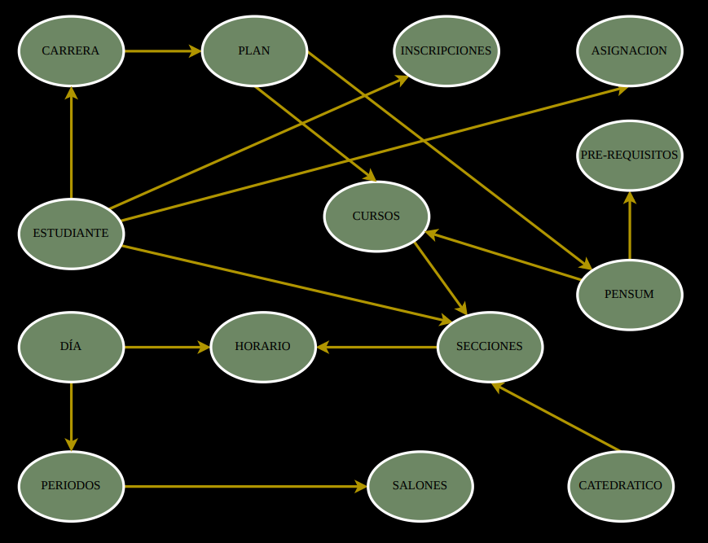
Modelo Conceptual

Modelo Lógico
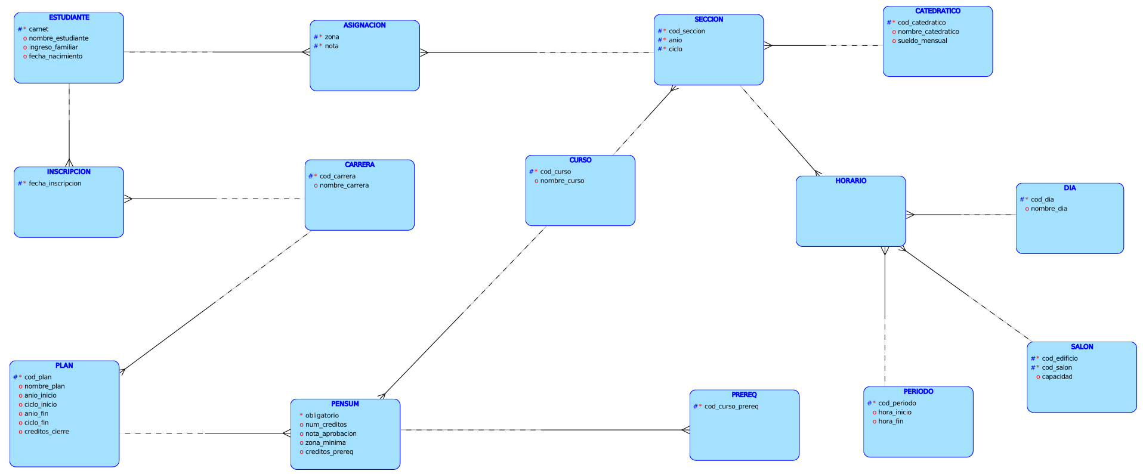

Modelo Relacional
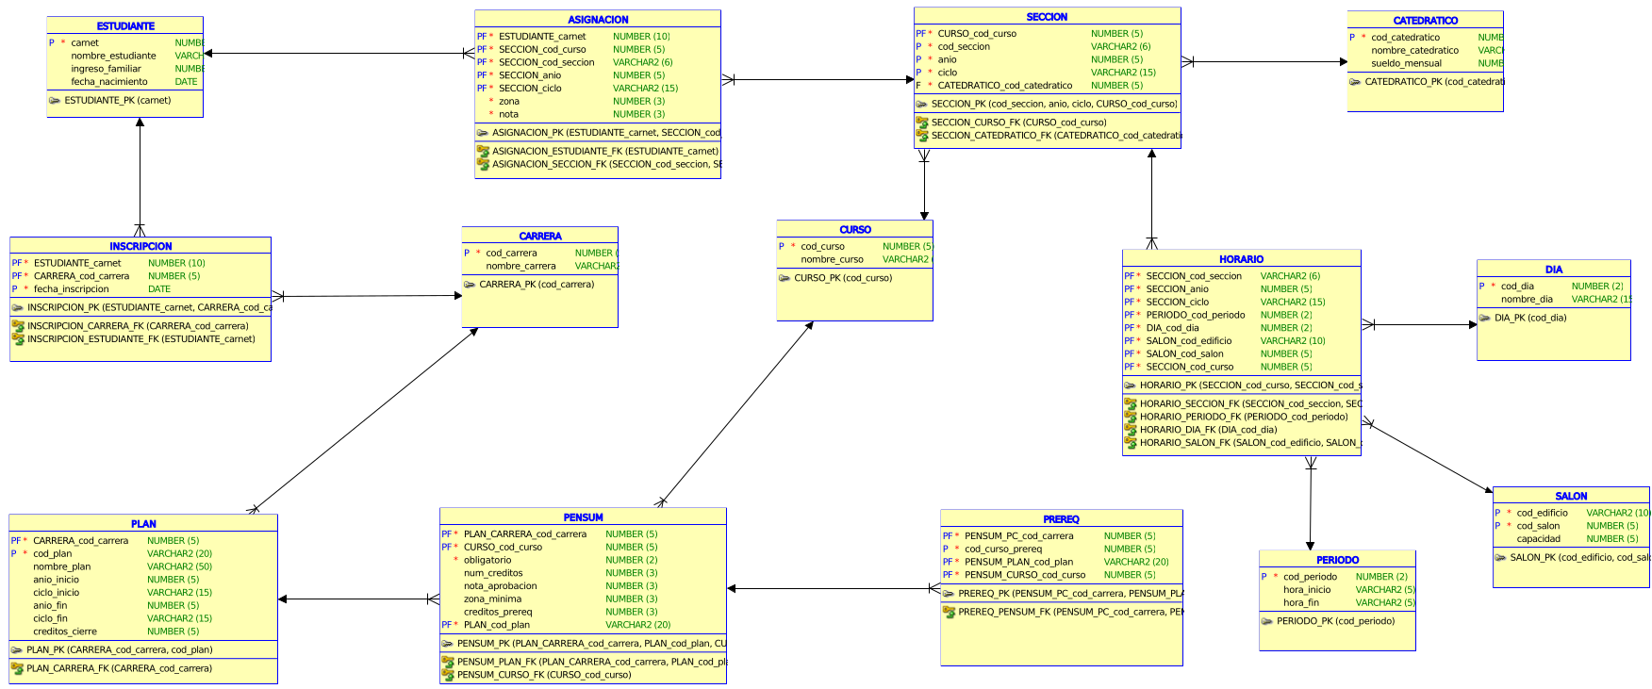

Conclusión

El modelo propuesto permitió representar de forma estructurada el sistema de control académico de la Facultad de Ingeniería, integrando entidades relacionadas con estudiantes, carreras, planes, cursos, catedráticos, horarios y asignaciones. La implementación realizada permitió además resolver consultas complejas relacionadas con cierre de carrera, aprobación de cursos y relaciones académicas entre estudiantes y docentes. De esta manera, la base de datos responde a los requerimientos planteados en el enunciado y constituye una base sólida para el control académico.

